
TRƯỜNG ĐẠI HỌC CÔNG NGHỆ THÔNG TIN
VÀ TRUYỀN THÔNG VIỆT - HÀN
KHOA KHOA HỌC MÁY TÍNH

BÁO CÁO
LẬP TRÌNH MẠNG
ĐỀ TÀI:
SIMULATION OF A MULTIPLAYER UNO CARD GAME

Sinh viên thực hiện : 1. Đinh Trần Tiến Minh – 23IT162
2. Trần Thanh Phong – 23IT211
3. Trương Công Thành –23IT251

Giảng viên hướng dẫn: TS. Lê Tân

Đà Nẵng, Tháng 12 – 2025

TRƯỜNG ĐẠI HỌC CÔNG NGHỆ THÔNG TIN
VÀ TRUYỀN THÔNG VIỆT - HÀN
KHOA KHOA HỌC MÁY TÍNH

BÁO CÁO
LẬP TRÌNH MẠNG
ĐỀ TÀI:
SIMULATION OF A MULTIPLAYER UNO CARD GAME

Sinh viên thực hiện : 1. Đinh Trần Tiến Minh – 23IT162
2. Trần Thanh Phong – 23IT211
3. Trương Công Thành –23IT251

Giảng viên hướng dẫn: TS. Lê Tân

Đà Nẵng, Tháng 12 – 2025

NHẬN XÉT CỦA GIÁO VIÊN HƯỚNG DẪN

Đà Nẵng, tháng 12, 2025
Chữ ký của giảng viên hướng dẫn

………………………………
TS.Lê Tân

LỜI CẢM ƠN
Trong bối cảnh công nghệ thông tin ngày càng phát triển mạnh mẽ, các hệ thống phần mềm và ứng dụng tương tác ngày càng đóng vai trò quan trọng trong đời sống hiện đại, đặc biệt là trong lĩnh vực giải trí, mô phỏng và phát triển trò chơi. Việc xây dựng các trò chơi đa người chơi không chỉ đòi hỏi nền tảng kiến thức lập trình vững chắc mà còn yêu cầu khả năng thiết kế giao diện, xử lý logic phức tạp và quản lý tương tác giữa nhiều người dùng trong cùng một hệ thống.
Với mục tiêu vận dụng những kiến thức đã học vào thực tiễn, đồng thời nâng cao kỹ năng thiết kế và phát triển phần mềm, chúng em đã thực hiện đồ án “SIMULATION OF A MULTIPLAYER UNO CARD GAME”. Thông qua đề tài này, chúng em có cơ hội tiếp cận quy trình xây dựng một trò chơi mô phỏng hoàn chỉnh, từ việc thiết kế giao diện người dùng, xây dựng logic trò chơi UNO, quản lý trạng thái người chơi cho đến xử lý các luật chơi và tương tác trong môi trường đa người chơi. Đây là một trải nghiệm học tập quý giá, giúp chúng em củng cố kiến thức chuyên môn và tích lũy thêm nhiều kỹ năng cần thiết cho quá trình học tập và làm việc sau này.
Lời đầu tiên, chúng em xin được bày tỏ lòng biết ơn sâu sắc đến các thầy, cô giáo cùng toàn thể cán bộ đang công tác tại Khoa Khoa Học Máy Tính – Trường Đại học Công nghệ Thông tin và Truyền thông Việt – Hàn, những người đã tận tình giảng dạy, truyền đạt những kiến thức chuyên môn quý báu, đồng thời tạo điều kiện thuận lợi để chúng em có thể hoàn thành đồ án này.
Chúng em xin gửi lời cảm ơn chân thành và sâu sắc nhất đến TS. Lê Tân, người đã trực tiếp hướng dẫn, định hướng và luôn tận tình hỗ trợ chúng em trong suốt quá trình thực hiện đồ án. Những góp ý chuyên môn, sự chỉ dẫn kịp thời và tinh thần trách nhiệm của thầy không chỉ giúp chúng em từng bước hoàn thiện sản phẩm theo đúng mục tiêu đề ra, mà còn giúp chúng em rèn luyện tư duy phân tích, khả năng giải quyết vấn đề và tác phong làm việc nghiêm túc trong lĩnh vực công nghệ thông tin.
Mặc dù đã nỗ lực hết mình trong quá trình thực hiện, song do thời gian và kinh nghiệm thực tế còn hạn chế, đồ án “SIMULATION OF A MULTIPLAYER UNO CARD GAME” khó tránh khỏi những thiếu sót nhất định. Chúng em rất mong nhận được sự cảm thông cũng như những ý kiến đóng góp quý báu từ quý thầy, cô để đồ án có thể tiếp tục được hoàn thiện và phát triển tốt hơn trong tương lai.
Cuối cùng, chúng em xin kính chúc quý thầy, cô sức khỏe, hạnh phúc và thành công trong sự nghiệp trồng người cao quý.
Chúng em xin chân thành cảm ơn!

MỤC LỤC
NHẬN XÉT CỦA GIÁO VIÊN HƯỚNG DẪN 1-i
LỜI CẢM ƠN 1-ii
MỤC LỤC 1-iii
DANH SÁCH TỪ VIẾT TẮT 1-v
DANH MỤC HÌNH ẢNH 1-vi
GIỚI THIỆU 1
CHƯƠNG 1: GIỚI THIỆU ĐỀ TÀI 2
1.1 Tên đề tài 2
1.2 Thành viên thực hiện 2
1.3 Giới thiệu đề tài 2
1.4 Lí do chọn đề tài 3
1.5 Tổng quan hoạt động của hệ thống 3
CHƯƠNG 2: CÔNG CỤ VÀ CÔNG NGHỆ SỬ DỤNG 4
2.1 Tổng quan 4
2.2 Tổng Quan về ngôn ngữ lập trình Java 4
2.3 JavaFX – Thư viện xây dựng giao diện đồ họa 5
2.4 FXML và CSS 6
2.5 Mô hình kiến trúc MVC 6
2.6 Công nghệ mạng và mô hình chơi nhiều người 7
2.7 Jakarta Mail và cơ chế Email OTP 7
2.8 Gson và xử lý dữ liệu JSON 8
2.9 Linux Operating System Fundamentals 8
2.10 Môi trường phát triển và công cụ hỗ trợ 8
CHƯƠNG 3: TRIỂN KHAI VÀ PHÁT TRIỂN 10
3.1 Yêu cầu chức năng 10
3.1.1 Quản lý người chơi (Player Management) 10
3.1.2 Quản lý phòng chơi (Lobby / Room Management) 10
3.1.3 Mô phỏng luật chơi UNO (UNO Game Logic Simulation) 10
3.1.4 Kiểm tra điều kiện thắng (Win Condition Handling) 11
3.1.5 Giao diện người dùng (User Interface – UI) 11
3.1.6 Các chức năng hỗ trợ khác 11
3.2 Yêu cầu phi chức năng 11
3.2.1 Hiệu năng (Performance) 12
3.2.2 Tính ổn định và độ tin cậy (Stability & Reliability) 12
3.2.3 Khả năng mở rộng (Scalability) 12
3.2.4 Tính dễ bảo trì (Maintainability) 12
3.2.5 Tính di động (Portability) 12
3.3 Phương pháp triển khai 12
CHƯƠNG 4: DEMO CHƯƠNG TRÌNH 14
4.1 Chuẩn bị môi trường 14
4.1.1 Yêu cầu hệ thống 14
4.1.2 Cấu trúc thư mục dự án 14
4.2 Cấu hình và thiết lập môi trường 16
4.2.1 Cấu hình JavaFX và thư viện 16
4.2.2 Giải thích các tham số cấu hình chính 16
4.2.3 Các cấu hình demo (Tùy chọn) 16
4.3 Demo quá trình chạy chương trình 16
4.3.1 Khởi động ứng dụng 16
4.3.2 Đăng nhập và tạo phòng chơi 17
4.3.3 Bắt đầu ván chơi UNO 18
4.3.4 Thực hiện lượt chơi 18
4.3.5 Kết thúc ván chơi 18
4.3.6 Giao diện Cộng Đồng 19
4.3.7 Giao diện News 19
4.4 Quan sát hiệu năng và trạng thái hệ thống 20
CHƯƠNG 5: KẾT LUẬN VÀ HƯỚNG PHÁT TRIỂN 22
5.1 Kết luận 22
5.2 Hướng phát triển trong tương lai 22
5.3 Tổng kết 23
TÀI LIỆU THAM KHẢO 24

DANH SÁCH TỪ VIẾT TẮT

STT | Từ viết tắt | Ý nghĩa
1 | UNO | Universal Numbering Organization – tên trò chơi bài UNO
2 | GUI | Giao diện đồ họa người dùng
3 | UI | Giao diện người dùng
4 | UX | Trải nghiệm người dùng
5 | JVM | Máy ảo Java
6 | JDK | Bộ công cụ phát triển Java
7 | JRE | Môi trường thực thi Java
8 | OOP | Lập trình hướng đối tượng
9 | API | Giao diện lập trình ứng dụng
10 | FXML | Ngôn ngữ đánh dấu giao diện JavaFX
11 | CSS | Ngôn ngữ định kiểu giao diện
12 | IDE | Môi trường phát triển tích hợp
13 | LAN | Mạng cục bộ
14 | TCP | Giao thức điều khiển truyền tải
15 | JSON | Định dạng dữ liệu JavaScript Object Notation
16 | OTP | Mật khẩu sử dụng một lần
17 | SMTP | Giao thức truyền thư điện tử
18 | MVC | Mô hình kiến trúc Model – View – Controller
19 | FPS | Số khung hình trên giây
20 | OSS | Phần mềm mã nguồn mở

DANH MỤC HÌNH ẢNH
Hình ảnh 2.1: Ngôn ngữ lập trình Java 5
Hình ảnh 2.2: JavaFX Framework 5
Hình ảnh 2.3: FXML và CSS 6
Hình ảnh 2.4: Mô hình kiến trúc MVC 7
Hình ảnh 2.5: Mô hình mạng nhiều người chơi (Multiplayer) 7
Hình ảnh 2.6: Linux and Terminal logo 9
Hình ảnh 4.1: Cấu trúc thư mục dự án 15
Hình ảnh 4.2: Giao diện đăng nhập/đăng ký và quên mật khẩu chương trình game UNO 17
Hình ảnh 4.3Hình ảnh 4.4: Giao diện sảnh chờ (Lobby) 18
Hình ảnh 4.5: Giao diện phòng chơi UNO (Đơn/Đa) 18
Hình ảnh 4.6: Màn hình thông báo người chiến thắng 19
Hình ảnh 4.7: Giao diện Cộng Đồng 19
Hình ảnh 4.8: Giao diện News 20
Hình ảnh 4.9: Giao diện Profile 20

GIỚI THIỆU
Trong quá trình phát triển của xã hội hiện đại, công nghệ thông tin ngày càng phát triển mạnh mẽ và được ứng dụng rộng rãi trong nhiều lĩnh vực của đời sống. Các phần mềm ứng dụng không chỉ hỗ trợ học tập, làm việc mà còn đóng vai trò quan trọng trong lĩnh vực giải trí, đặc biệt là các trò chơi tương tác và mô phỏng. Sự phát triển của công nghệ phần mềm đã tạo điều kiện thuận lợi cho việc xây dựng các ứng dụng có tính tương tác cao, thân thiện với người dùng và có khả năng mở rộng.
Trong những năm gần đây, lĩnh vực phát triển trò chơi và ứng dụng giải trí đã nhận được nhiều sự quan tâm, đặc biệt là các trò chơi nhiều người chơi (multiplayer). Việc xây dựng một trò chơi đa người chơi không chỉ yêu cầu kiến thức lập trình cơ bản mà còn đòi hỏi khả năng thiết kế giao diện, xử lý logic phức tạp, quản lý trạng thái người chơi và tương tác giữa nhiều người trong cùng một hệ thống.
Trong quá trình học tập tại Trường Đại học Công nghệ Thông tin và Truyền thông Việt – Hàn, thông qua các học phần liên quan đến lập trình và phát triển phần mềm, chúng em nhận thấy việc mô phỏng và xây dựng một trò chơi thực tế là cơ hội tốt để vận dụng kiến thức lý thuyết vào thực tiễn. Vì vậy, chúng em đã lựa chọn đề tài:
“SIMULATION OF A MULTIPLAYER UNO CARD GAME”
Đề tài tập trung vào việc mô phỏng trò chơi bài UNO dưới dạng ứng dụng, cho phép nhiều người chơi tham gia trong cùng một ván chơi. Thông qua đề tài này, chúng em hướng đến việc xây dựng một hệ thống có giao diện trực quan, luật chơi rõ ràng, xử lý logic chính xác và đảm bảo trải nghiệm người dùng tốt. Đồng thời, đề tài cũng giúp chúng em nâng cao kỹ năng lập trình, tư duy thiết kế hệ thống và khả năng giải quyết vấn đề trong quá trình phát triển phần mềm.
Nội dung của đồ án được tổ chức như sau:
- Chương 1: Giới thiệu tổng quan về đề tài
- Chương 2: Công nghệ và công cụ sử dụng
- Chương 3: Phân tích, thiết kế và xây dựng hệ thống
- Chương 4: Demo hệ thống và đánh giá kết quả thực hiện

GIỚI THIỆU ĐỀ TÀI

Tên đề tài
SIMULATION OF A MULTIPLAYER UNO CARD GAME

Thành viên thực hiện
• Thành viên 1:
Họ và tên: Đinh Trần Tiến Minh
Mã sinh viên: 23IT162
Lớp: 23JIT
• Thành viên 2:
Họ và tên: Trần Thanh Phong
Mã sinh viên: 23IT211
Lớp: 23JIT
• Thành viên 3:
Họ và tên: Trương Công Thành
Mã sinh viên: 23IT251
Lớp: 23JIT

Giới thiệu đề tài
Đề tài “SIMULATION OF A MULTIPLAYER UNO CARD GAME” tập trung vào việc nghiên cứu và xây dựng một ứng dụng mô phỏng trò chơi bài UNO cho phép nhiều người chơi tham gia trong cùng một ván chơi. Hệ thống được thiết kế nhằm tái hiện các luật chơi cơ bản của UNO, quản lý trạng thái người chơi, xử lý logic trò chơi và hỗ trợ tương tác giữa các người chơi trong môi trường đa người chơi.
Ứng dụng được xây dựng dựa trên nền tảng lập trình Java kết hợp với JavaFX để phát triển giao diện đồ họa người dùng. Mục tiêu chính của đề tài là mô phỏng một trò chơi UNO có giao diện trực quan, luật chơi rõ ràng và đảm bảo trải nghiệm người dùng tốt. Cụ thể, hệ thống bao gồm các chức năng chính sau:
- Xây dựng logic trò chơi UNO:
Xử lý luật chơi, lượt chơi, rút bài, đánh bài và xác định điều kiện thắng.
- Quản lý người chơi và trạng thái trò chơi:
Theo dõi số lượng người chơi, bài trên tay mỗi người và trạng thái của ván chơi.
- Thiết kế giao diện người dùng:
Cung cấp giao diện trực quan, thân thiện, hỗ trợ người chơi dễ dàng tương tác với hệ thống.
- Hỗ trợ chơi nhiều người:
Cho phép nhiều người chơi tham gia và tương tác trong cùng một trò chơi.
Thông qua đề tài này, nhóm mong muốn áp dụng kiến thức lý thuyết đã học vào thực tiễn, đồng thời nâng cao kỹ năng lập trình, tư duy thiết kế hệ thống và xử lý các bài toán logic trong phát triển phần mềm.

Lí do chọn đề tài
Nhóm chúng em lựa chọn đề tài mô phỏng trò chơi bài UNO nhiều người chơi vì những lý do sau:
- Tính thực tiễn cao:
Trò chơi UNO là một trò chơi phổ biến, quen thuộc với nhiều người, phù hợp để mô phỏng và phát triển thành ứng dụng phần mềm.
- Rèn luyện kỹ năng lập trình:
Đề tài yêu cầu xây dựng logic trò chơi phức tạp, quản lý trạng thái và xử lý nhiều tình huống khác nhau trong quá trình chơi.
- Nâng cao khả năng thiết kế giao diện:
Việc sử dụng JavaFX giúp nhóm rèn luyện kỹ năng thiết kế giao diện đồ họa và cải thiện trải nghiệm người dùng.
- Phát triển tư duy làm việc nhóm:
Đề tài được thực hiện theo nhóm, giúp các thành viên rèn luyện kỹ năng phối hợp, phân chia công việc và quản lý tiến độ thực hiện.
- Nền tảng cho các dự án nâng cao:
Đề tài tạo tiền đề cho việc phát triển các trò chơi hoặc ứng dụng đa người chơi phức tạp hơn trong tương lai.

Tổng quan hoạt động của hệ thống
Dựa trên các mục tiêu đề ra, nhóm đã xây dựng hệ thống mô phỏng trò chơi UNO nhiều người chơi với các thành phần chính sau:
- Hệ thống logic trò chơi:
  - Xử lý luật chơi UNO và điều khiển luồng trò chơi.
  - Quản lý lượt chơi, hành động của người chơi và điều kiện kết thúc ván chơi.
- Hệ thống giao diện người dùng:
  - Hiển thị bàn chơi, bài trên tay người chơi và trạng thái ván chơi.
  - Hỗ trợ các thao tác như đánh bài, rút bài và tương tác trong trò chơi.
- Hệ thống quản lý người chơi:
  - Quản lý thông tin người chơi tham gia trò chơi.
  - Đồng bộ trạng thái giữa các người chơi trong quá trình chơi.
- Hệ thống điều phối trò chơi:
  - Đảm bảo trò chơi diễn ra ổn định và đúng luật.
  - Xử lý các tình huống phát sinh trong quá trình chơi.

CÔNG CỤ VÀ CÔNG NGHỆ SỬ DỤNG

Tổng quan
Trong quá trình phát triển đồ án “SIMULATION OF A MULTIPLAYER UNO CARD GAME”, nhóm đã sử dụng nhiều công cụ và công nghệ liên quan đến lập trình hướng đối tượng, phát triển giao diện đồ họa, xử lý logic trò chơi và xây dựng hệ thống đa người chơi.
Mục tiêu chính của đề tài là xây dựng một ứng dụng mô phỏng trò chơi bài UNO cho phép nhiều người chơi tham gia, đảm bảo luật chơi chính xác, giao diện trực quan và khả năng tương tác ổn định giữa các người chơi. Do đó, nhóm đã lựa chọn các công nghệ phù hợp nhằm hỗ trợ quá trình thiết kế, xây dựng và triển khai hệ thống một cách hiệu quả.
Các công cụ và công nghệ chính được sử dụng trong đồ án bao gồm:
- Ngôn ngữ lập trình Java
- Thư viện JavaFX
- FXML và CSS
- Mô hình kiến trúc MVC
- Cơ chế giao tiếp mạng (LAN / TCP)
- Jakarta Mail (Email OTP)
- Gson (xử lý dữ liệu JSON)
- IDE IntelliJ IDEA
- Git (quản lý mã nguồn)

Tổng Quan về ngôn ngữ lập trình Java
Java là ngôn ngữ lập trình hướng đối tượng, phổ biến và được sử dụng rộng rãi trong phát triển phần mềm. Với tính ổn định, bảo mật cao và khả năng chạy trên nhiều nền tảng khác nhau thông qua JVM, Java là lựa chọn phù hợp để xây dựng các ứng dụng có quy mô vừa và lớn.
Trong đồ án này, Java được sử dụng để:
- Xây dựng logic trò chơi UNO.
- Quản lý trạng thái người chơi và ván chơi.
- Xử lý giao tiếp giữa các thành phần trong hệ thống.
- Tích hợp các thư viện hỗ trợ như JavaFX, Gson và Jakarta Mail.
Ưu điểm của Java trong đề tài:
- Hỗ trợ lập trình hướng đối tượng rõ ràng.
- Dễ bảo trì và mở rộng.
- Cộng đồng lớn và tài liệu phong phú.
- Tương thích tốt với JavaFX để xây dựng giao diện.

Hình ảnh 2.1: Ngôn ngữ lập trình Java

JavaFX – Thư viện xây dựng giao diện đồ họa
JavaFX là thư viện dùng để xây dựng giao diện đồ họa cho các ứng dụng Java hiện đại. JavaFX hỗ trợ thiết kế giao diện trực quan, linh hoạt và có khả năng xử lý hiệu ứng, đa phương tiện.
Trong đồ án UNO, JavaFX được sử dụng để:
- Thiết kế giao diện bàn chơi UNO.
- Hiển thị bài trên tay người chơi.
- Xử lý các thao tác người dùng như đánh bài, rút bài.
- Cập nhật trạng thái trò chơi theo thời gian thực.
Ưu điểm của JavaFX:
- Giao diện trực quan, dễ tùy biến.
- Hỗ trợ FXML và CSS.
- Phù hợp cho các ứng dụng desktop tương tác cao.

Hình ảnh 2.2: JavaFX Framework

FXML và CSS
FXML là ngôn ngữ đánh dấu dùng để thiết kế giao diện JavaFX theo mô hình tách biệt giữa giao diện và logic xử lý. CSS được sử dụng để định dạng giao diện, màu sắc và bố cục.
Trong đồ án:
- FXML giúp xây dựng giao diện rõ ràng, dễ chỉnh sửa.
- CSS giúp cải thiện tính thẩm mỹ và trải nghiệm người dùng.
Việc sử dụng FXML và CSS giúp mã nguồn trở nên gọn gàng, dễ bảo trì và phù hợp với mô hình MVC.

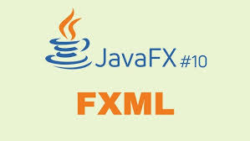 | 
Hình ảnh 2.3: FXML và CSS

Mô hình kiến trúc MVC
MVC (Model – View – Controller) là mô hình kiến trúc phần mềm giúp tách biệt dữ liệu, giao diện và logic xử lý.
Áp dụng MVC trong đồ án UNO:
- Model: Quản lý dữ liệu trò chơi, bài, người chơi.
- View: Giao diện JavaFX/FXML.
- Controller: Xử lý logic trò chơi và tương tác người dùng.
Lợi ích:
- Dễ mở rộng và bảo trì.
- Tách biệt rõ ràng các thành phần.
- Phù hợp cho ứng dụng có giao diện phức tạp.
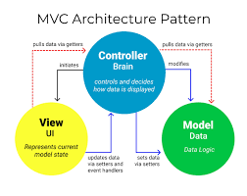
Hình ảnh 2.4: Mô hình kiến trúc MVC

Công nghệ mạng và mô hình chơi nhiều người
Để hỗ trợ chế độ chơi nhiều người, hệ thống sử dụng cơ chế giao tiếp mạng trong môi trường LAN thông qua giao thức TCP. Công nghệ này cho phép các người chơi kết nối với nhau, trao đổi dữ liệu và đồng bộ trạng thái trò chơi.
Hệ thống mạng đảm nhiệm việc truyền thông tin hành động của người chơi, cập nhật lượt chơi và đảm bảo tính nhất quán của trò chơi giữa các người tham gia. Việc triển khai cơ chế mạng giúp mô phỏng trải nghiệm chơi UNO nhiều người tương tự như trong thực tế.
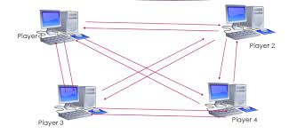
Hình ảnh 2.5: Mô hình mạng nhiều người chơi (Multiplayer)

Jakarta Mail và cơ chế Email OTP
Jakarta Mail được sử dụng để triển khai chức năng gửi OTP (One-Time Password) phục vụ cho đăng ký, xác thực hoặc khôi phục tài khoản.
Chức năng:
- Gửi mã OTP qua email.
- Tăng tính bảo mật cho người dùng.
- Hỗ trợ xác thực người chơi.
Việc tích hợp Email OTP giúp hệ thống trở nên chuyên nghiệp và thực tế hơn.

Gson và xử lý dữ liệu JSON
Gson là thư viện dùng để chuyển đổi dữ liệu giữa đối tượng Java và định dạng JSON.
Trong đồ án:
- Lưu trữ và truyền dữ liệu người chơi.
- Xử lý thông tin trạng thái trò chơi.
- Hỗ trợ giao tiếp dữ liệu giữa các thành phần.

Linux Operating System Fundamentals
The entire MLOps system is built upon the Linux operating system, which provides essential mechanisms for managing processes, memory, and system resources.
Key Linux concepts applied in this project include:
- Process management: Running and controlling MLflow services and model servers.
- Resource allocation: Managing CPU, memory, and storage usage.
- Environment configuration: Using virtual environments and system variables.
- Command-line operations: Controlling services via the terminal.
These fundamentals ensure stable and efficient operation of machine learning services in a server environment.

Môi trường phát triển và công cụ hỗ trợ
Các công cụ hỗ trợ bao gồm:
- JDK 17/21
- Scene Builder
- Terminal / Console
- Hệ điều hành Windows / macOS
Những công cụ này hỗ trợ quá trình phát triển, kiểm thử và hoàn thiện hệ thống một cách hiệu quả.

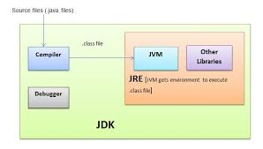 | 
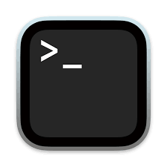
Hình ảnh 2.6: Linux and Terminal logo

TRIỂN KHAI VÀ PHÁT TRIỂN

Yêu cầu chức năng
Đồ án “SIMULATION OF A MULTIPLAYER UNO CARD GAME” được xây dựng với mục tiêu mô phỏng một trò chơi UNO nhiều người chơi trên nền tảng ứng dụng phần mềm, đảm bảo bám sát luật chơi UNO truyền thống, đồng thời hỗ trợ tương tác giữa nhiều người chơi trong cùng một hệ thống.
Hệ thống được thiết kế để đáp ứng các yêu cầu chức năng sau:

Quản lý người chơi (Player Management)
- Hệ thống cho phép người chơi:
  - Đăng ký tài khoản mới.
  - Đăng nhập vào hệ thống bằng tài khoản đã đăng ký.
  - Khôi phục mật khẩu thông qua email (OTP).
- Lưu trữ và quản lý thông tin người chơi:
  - Tên người dùng.
  - Trạng thái online/offline.
  - Lịch sử tham gia phòng chơi.
- Cập nhật trạng thái người chơi theo thời gian thực trong quá trình chơi.

Quản lý phòng chơi (Lobby / Room Management)
- Cho phép người chơi:
  - Tạo phòng chơi mới.
  - Tham gia phòng chơi đã tồn tại.
  - Rời khỏi phòng chơi khi chưa bắt đầu hoặc sau khi kết thúc ván đấu.
- Hệ thống hỗ trợ:
  - Giới hạn số lượng người chơi trong mỗi phòng.
  - Hiển thị danh sách người chơi trong phòng.
  - Đồng bộ trạng thái phòng giữa các người chơi.
- Chỉ cho phép bắt đầu ván chơi khi đủ số lượng người chơi tối thiểu.

Mô phỏng luật chơi UNO (UNO Game Logic Simulation)
- Hệ thống mô phỏng đầy đủ các luật cơ bản của trò chơi UNO:
  - Chia bài ngẫu nhiên cho mỗi người chơi khi bắt đầu ván đấu.
  - Lượt chơi diễn ra theo thứ tự.
  - Người chơi chỉ được đánh bài hợp lệ theo:
    - Màu sắc.
    - Số.
    - Hoặc loại bài đặc biệt.
- Hỗ trợ các loại bài đặc biệt:
  - Skip (Bỏ lượt)
  - Reverse (Đảo chiều)
  - Draw Two (+2)
  - Wild
  - Wild Draw Four (+4)
- Tự động xử lý:
  - Thay đổi lượt chơi.
  - Áp dụng hiệu ứng của bài đặc biệt.
  - Bốc bài khi người chơi không có bài hợp lệ.

Kiểm tra điều kiện thắng (Win Condition Handling)
- Hệ thống tự động kiểm tra:
  - Khi người chơi đánh hết bài trên tay.
  - Khi có người chiến thắng ván đấu.
- Hiển thị thông báo người chiến thắng cho toàn bộ người chơi trong phòng.
- Kết thúc ván chơi và cho phép:
  - Bắt đầu ván mới.
  - Hoặc quay lại sảnh chờ (Lobby).

Giao diện người dùng (User Interface – UI)
- Giao diện được thiết kế trực quan, thân thiện với người dùng:
  - Hiển thị bài trên tay người chơi.
  - Hiển thị bài đã đánh.
  - Hiển thị lượt chơi hiện tại.
- Cập nhật giao diện theo thời gian thực khi:
  - Người chơi đánh bài.
  - Có người vào/ra phòng.
  - Thay đổi trạng thái trò chơi.
- Hỗ trợ hiệu ứng trực quan:
  - Hiệu ứng chọn bài.
  - Thông báo lượt chơi.
  - Cảnh báo khi người chơi chỉ còn 1 lá bài (UNO).

Các chức năng hỗ trợ khác
- Hiển thị thông báo hệ thống (alert, popup).
- Điều hướng giữa các màn hình:
  - Đăng nhập.
  - Trang chủ.
  - Phòng chơi.
  - Màn hình trò chơi.
- Quản lý tài nguyên:
  - Hình ảnh lá bài.
  - Âm thanh (nếu có).
- Ghi log sự kiện phục vụ kiểm tra và debug.

Yêu cầu phi chức năng
Bên cạnh các chức năng chính, hệ thống còn phải đáp ứng các yêu cầu phi chức năng nhằm đảm bảo tính ổn định, hiệu quả và khả năng mở rộng.

Hiệu năng (Performance)
- Hệ thống phải xử lý mượt mà:
  - Các lượt chơi.
  - Các thao tác đánh bài.
  - Cập nhật trạng thái phòng chơi.
- Đảm bảo độ trễ thấp trong quá trình tương tác giữa người chơi.

Tính ổn định và độ tin cậy (Stability & Reliability)
- Hệ thống không bị sập khi:
  - Người chơi thoát đột ngột.
  - Mất kết nối tạm thời.
- Đảm bảo trạng thái trò chơi không bị sai lệch khi xảy ra lỗi nhỏ.

Khả năng mở rộng (Scalability)
- Có thể mở rộng:
  - Thêm nhiều phòng chơi.
  - Thêm nhiều người chơi đồng thời.
- Dễ dàng phát triển thêm:
  - Chế độ chơi mới.
  - Luật chơi nâng cao.
  - Trí tuệ nhân tạo (AI) cho người chơi máy.

Tính dễ bảo trì (Maintainability)
- Mã nguồn được tổ chức rõ ràng theo mô hình package:
  - application
  - control
  - model
  - utils
- Dễ dàng sửa lỗi, nâng cấp và phát triển trong tương lai.

Tính di động (Portability)
- Ứng dụng có thể chạy ổn định trên:
  - Windows
  - macOS
  - Linux
- Phù hợp với môi trường Java đa nền tảng.

Phương pháp triển khai
Để đảm bảo quá trình phát triển có hệ thống và đúng mục tiêu đề ra, nhóm đã triển khai dự án theo các bước sau:
Bước 1: Phân tích và thiết kế hệ thống
- Phân tích yêu cầu bài toán:
  - Luật chơi UNO.
  - Cách tương tác giữa nhiều người chơi.
- Xác định các thành phần chính:
  - Quản lý người chơi.
  - Quản lý phòng chơi.
  - Xử lý logic trò chơi.
  - Giao diện người dùng.
- Thiết kế luồng hoạt động:
  - Đăng nhập → Sảnh chờ → Phòng chơi → Ván đấu → Kết quả.
Bước 2: Thiết kế kiến trúc và cấu trúc mã nguồn
- Áp dụng mô hình phân tầng:
  - UI Layer (FXML, JavaFX)
  - Controller Layer
  - Model Layer
  - Utils Layer
- Phân tách rõ trách nhiệm từng thành phần để dễ bảo trì.
Bước 3: Triển khai các chức năng chính
- Xây dựng chức năng:
  - Đăng nhập, đăng ký, xác thực người dùng.
  - Tạo và tham gia phòng chơi.
- Lập trình logic UNO:
  - Chia bài.
  - Xử lý lượt chơi.
  - Áp dụng luật bài đặc biệt.
- Kết nối giao diện với logic xử lý.
Bước 4: Kiểm thử và xử lý lỗi
- Kiểm thử từng chức năng riêng lẻ.
- Kiểm thử các tình huống:
  - Nhiều người chơi cùng lúc.
  - Đánh bài đặc biệt liên tiếp.
  - Người chơi thoát giữa chừng.
- Sửa lỗi và tối ưu hiệu năng.
Bước 5: Hoàn thiện và báo cáo
- Hoàn thiện giao diện người dùng.
- Tổng hợp kết quả đạt được.
- Chụp ảnh minh họa hệ thống.
- Đánh giá hạn chế và đề xuất hướng phát triển trong tương lai.

DEMO CHƯƠNG TRÌNH

Chuẩn bị môi trường

Yêu cầu hệ thống
Để chương trình mô phỏng trò chơi UNO nhiều người chơi có thể hoạt động ổn định và mượt mà, hệ thống cần đáp ứng các yêu cầu tối thiểu sau:
Yêu cầu phần cứng tối thiểu:
- CPU: Tối thiểu 2 nhân (2+ cores) để đảm bảo xử lý tốt các luồng logic trò chơi và giao diện.
- RAM: Tối thiểu 4GB để đảm bảo JavaFX, logic game và các tiến trình nền hoạt động ổn định.
- Dung lượng lưu trữ: Tối thiểu 200MB trống cho mã nguồn, thư viện và tài nguyên hình ảnh.
Yêu cầu phần mềm:
- Hệ điều hành: Windows / macOS / Linux
- Java Development Kit (JDK): Java 17/21
- JavaFX SDK: Phiên bản 17/21
- IDE: IntelliJ IDEA
- Thư viện hỗ trợ:
  - JavaFX (controls, fxml, graphics, media)
  - Gson (xử lý JSON)
  - Jakarta Mail & Jakarta Activation (gửi email OTP)
- Công cụ hỗ trợ: Terminal / Console
Việc sử dụng Java 17/21 kết hợp JavaFX giúp ứng dụng đạt được khả năng đa nền tảng, giao diện trực quan và hiệu năng ổn định.

Cấu trúc thư mục dự án
Dự án được tổ chức theo cấu trúc rõ ràng nhằm đảm bảo dễ quản lý và mở rộng trong tương lai:
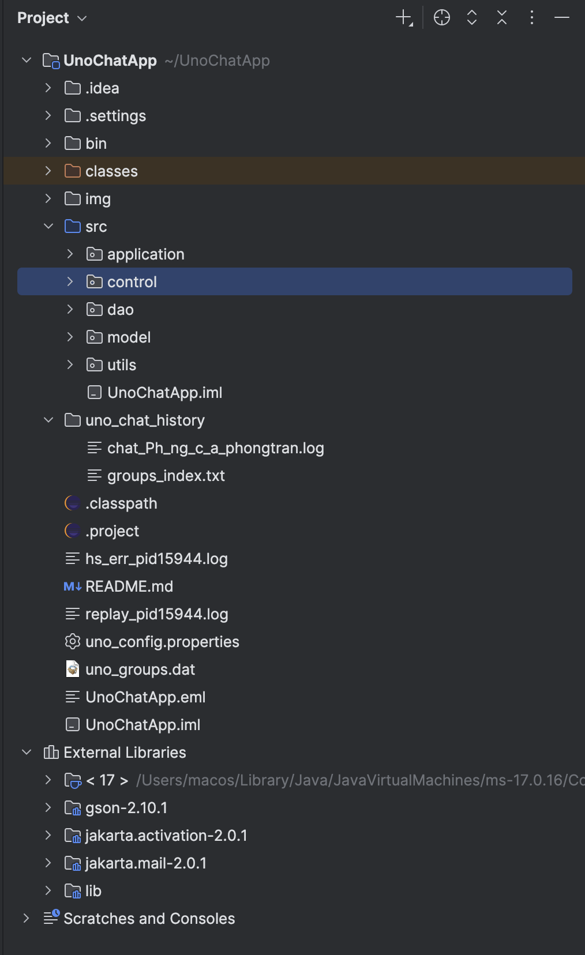
Hình ảnh 4.1: Cấu trúc thư mục dự án
Ý nghĩa cấu trúc:
- application: Chứa lớp khởi động và các file giao diện FXML.
- control: Xử lý logic điều khiển giữa giao diện và dữ liệu.
- model: Chứa các lớp mô hình dữ liệu và logic game UNO.
- utils: Chứa các tiện ích dùng chung cho toàn hệ thống.

Cấu hình và thiết lập môi trường

Cấu hình JavaFX và thư viện
- Tải JavaFX SDK phiên bản 17.
- Cấu hình VM options trong IntelliJ IDEA:
--module-path /path/to/javafx/lib
--add-modules javafx.controls,javafx.fxml,javafx.media
- Thêm các thư viện ngoài:
  - Gson
  - Jakarta Mail
  - Jakarta Activation

Giải thích các tham số cấu hình chính

Tham số | Giá trị | Ý nghĩa
JDK Version | Java 17 | Nền tảng chính của ứng dụng
JavaFX SDK | 17 | Giao diện đồ họa
UI Framework | JavaFX | Xây dựng giao diện người dùng
Email Service | Gmail SMTP | Gửi OTP xác thực
JSON Parser | Gson | Xử lý dữ liệu người chơi
Architecture | MVC | Tổ chức mã nguồn

Các cấu hình demo (Tùy chọn)
Demo nhiều người chơi
- Tạo nhiều tài khoản đăng nhập khác nhau.
- Mỗi người chơi tham gia cùng một phòng chơi.
- Quan sát sự đồng bộ trạng thái trong phòng.
Demo luật bài đặc biệt
- Kiểm tra hoạt động của:
  - Skip
  - Reverse
  - Draw Two
  - Wild
  - Wild Draw Four
- Quan sát sự thay đổi lượt chơi và hiệu ứng bài.

Demo quá trình chạy chương trình

Khởi động ứng dụng
- Chạy lớp Main.java.
- Hệ thống hiển thị màn hình đăng nhập.
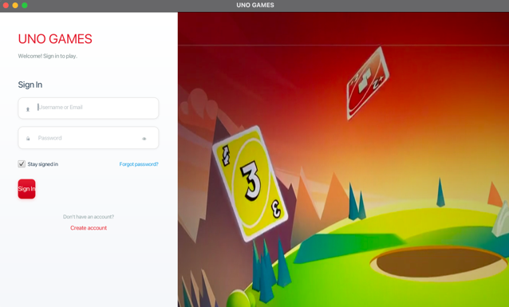 | 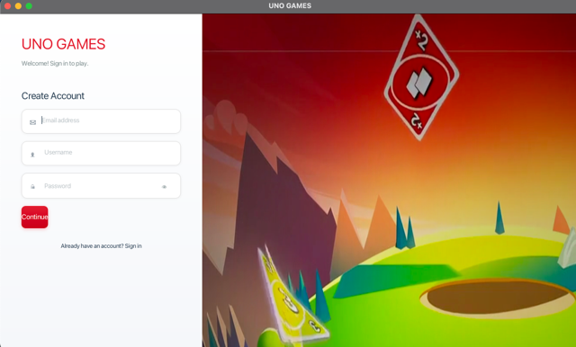
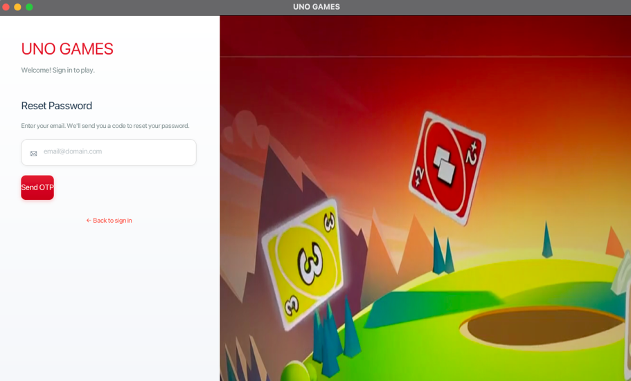
Hình ảnh 4.2: Giao diện đăng nhập/đăng ký và quên mật khẩu chương trình game UNO

Đăng nhập và tạo phòng chơi
- Người chơi đăng nhập thành công.
- Chọn tạo phòng mới hoặc tham gia phòng có sẵn.
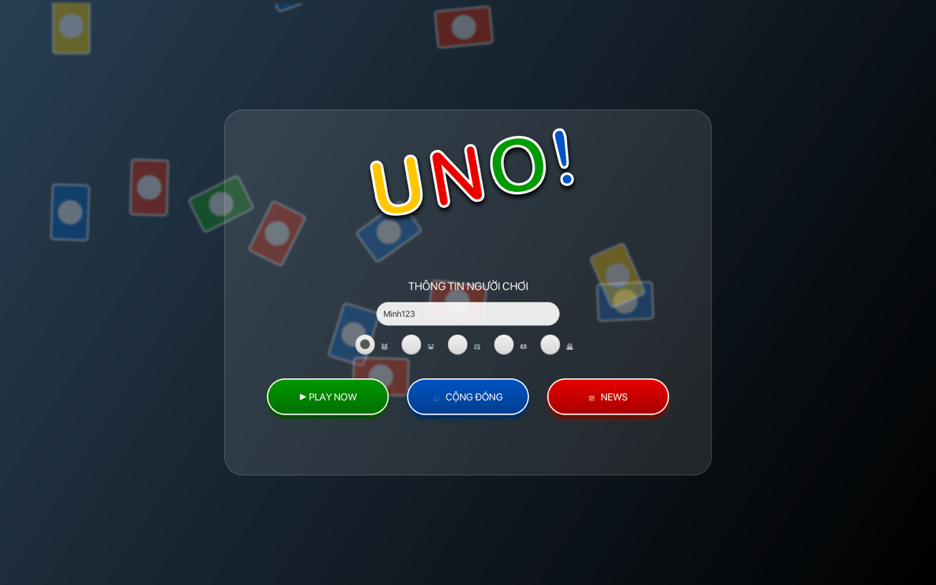
Hình ảnh 4.3Hình ảnh 4.4: Giao diện sảnh chờ (Lobby)

Bắt đầu ván chơi UNO
- Khi đủ người chơi, hệ thống cho phép bắt đầu ván đấu.
- Mỗi người chơi được chia bài ngẫu nhiên.
- Bài đầu tiên được lật từ bộ bài.
Hình ảnh 4.5: Giao diện phòng chơi UNO (Đơn/Đa)

Thực hiện lượt chơi
- Người chơi:
  - Chọn bài hợp lệ.
  - Hoặc bốc bài nếu không có bài phù hợp.
- Hệ thống tự động:
  - Xử lý luật chơi.
  - Cập nhật lượt tiếp theo.
  - Hiển thị hiệu ứng bài đặc biệt.

Kết thúc ván chơi
- Khi một người chơi đánh hết bài:
  - Hệ thống xác định người chiến thắng.
  - Hiển thị thông báo kết quả.
- Cho phép:
  - Chơi lại.
  - Hoặc quay về sảnh chờ.

Hình ảnh 4.6: Màn hình thông báo người chiến thắng

Giao diện Cộng Đồng
Ở đây ngừoi chơi có thể tạo phòng, hoặc tham gia phòng do người khác tạo bằng IP để có thể chơi cùng nhau
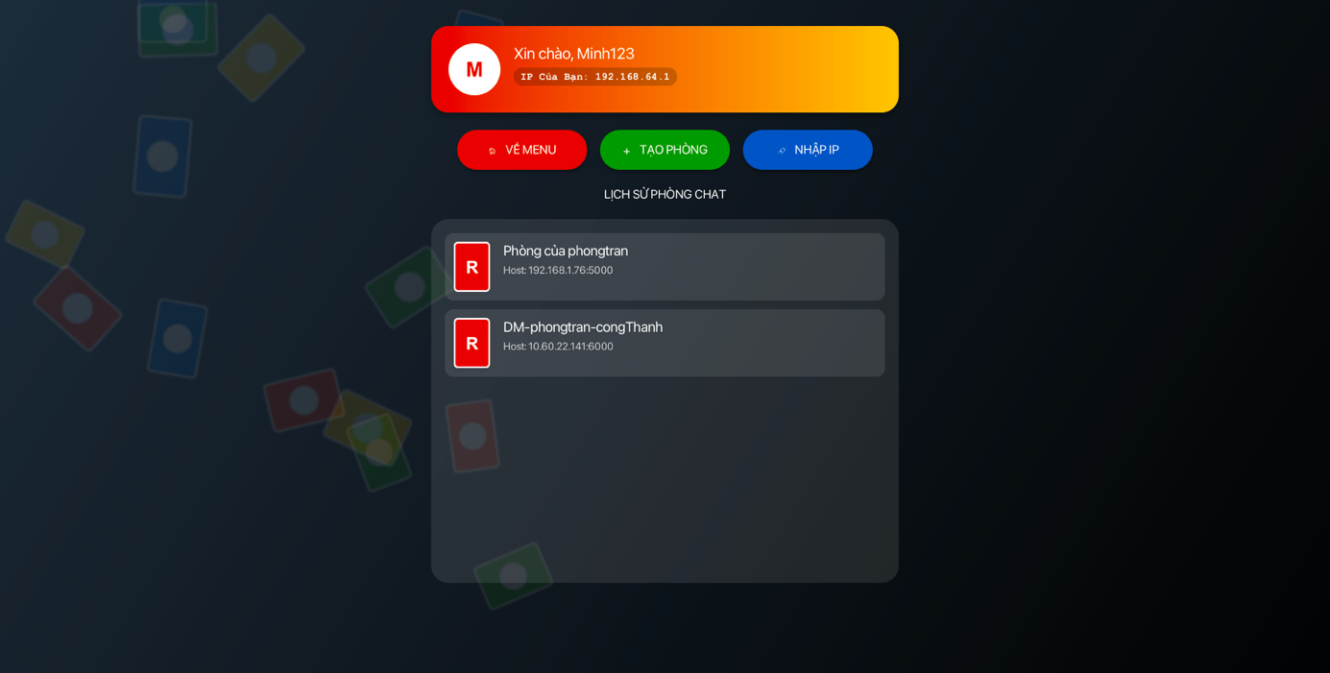
Hình ảnh 4.7: Giao diện Cộng Đồng

Giao diện News
Người chơi có thể thoả thích đăng các bài Post lên NewFeed như cách ăn mừng những thành tựu của mình đạt được.
Ở đây sẽ có phần kết bạn, xem thông tin/ cập nhật profile, tương tác với các bài post của những người khác Realtime.
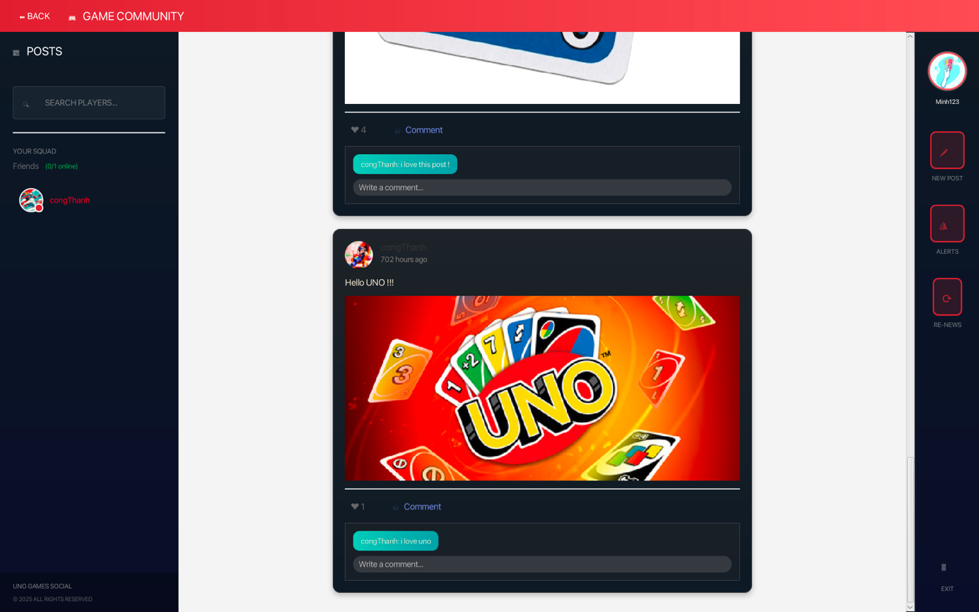
Hình ảnh 4.8: Giao diện News
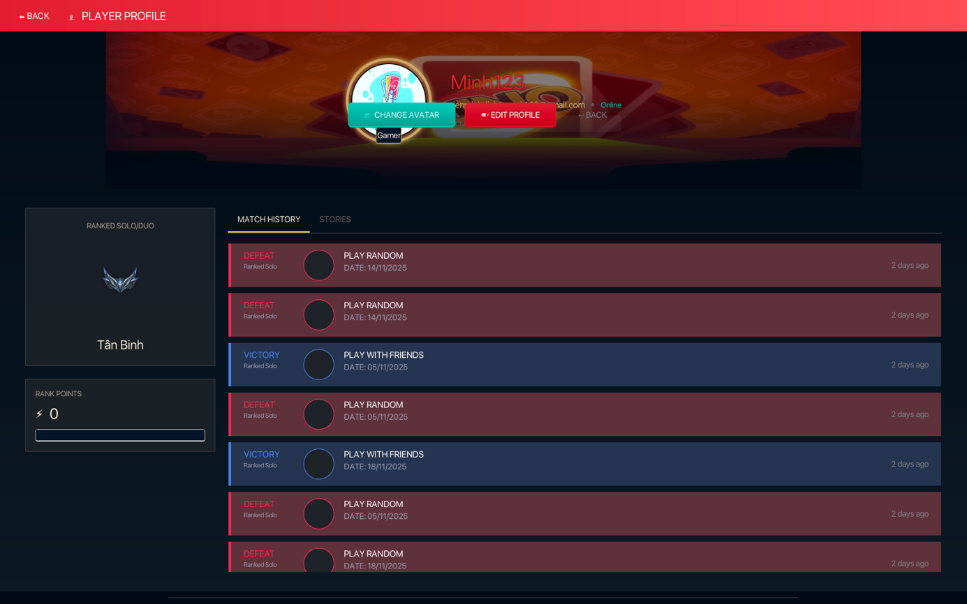
Hình ảnh 4.9: Giao diện Profile

Quan sát hiệu năng và trạng thái hệ thống
Quan sát thời gian xử lý
- Các thao tác:
  - Đánh bài.
  - Chuyển lượt.
  - Cập nhật giao diện
- Được xử lý gần như tức thời, không gây giật lag.
Giám sát tài nguyên hệ thống
- Quan sát mức sử dụng:
  - CPU
  - RAM
- Hệ thống hoạt động ổn định với mức tiêu thụ tài nguyên hợp lý.

KẾT LUẬN VÀ HƯỚNG PHÁT TRIỂN

Kết luận
Đồ án “SIMULATION OF A MULTIPLAYER UNO CARD GAME” tập trung vào việc phân tích, thiết kế và xây dựng một hệ thống mô phỏng trò chơi bài UNO nhiều người chơi trên nền tảng ứng dụng, dựa trên các kiến thức đã học về lập trình hướng đối tượng, thiết kế phần mềm và xây dựng giao diện người dùng.
Thông qua quá trình thực hiện đồ án, nhóm đã từng bước xây dựng được một ứng dụng UNO hoàn chỉnh với các chức năng cốt lõi như: đăng nhập người chơi, tạo và tham gia phòng chơi, chia bài ngẫu nhiên, xử lý lượt chơi, áp dụng đầy đủ luật chơi UNO (Skip, Reverse, Draw Two, Wild, Wild Draw Four), cập nhật trạng thái ván đấu theo thời gian thực và xác định người chiến thắng khi kết thúc ván chơi. Hệ thống được thiết kế theo mô hình MVC, giúp mã nguồn có cấu trúc rõ ràng, dễ quản lý và thuận tiện cho việc mở rộng sau này.
Bên cạnh việc xây dựng logic trò chơi, đồ án còn giúp nhóm nâng cao kỹ năng thiết kế giao diện người dùng bằng JavaFX, xử lý sự kiện, quản lý luồng xử lý trong ứng dụng, cũng như tích hợp các thư viện hỗ trợ như Gson và Jakarta Mail để phục vụ cho các chức năng mở rộng (xác thực, gửi email OTP). Việc triển khai ứng dụng trên môi trường Java 17 kết hợp JavaFX giúp đảm bảo tính ổn định, hiệu năng và khả năng chạy đa nền tảng.
Quan trọng hơn, đồ án đã giúp nhóm vận dụng kiến thức lý thuyết vào thực tiễn, rèn luyện tư duy phân tích bài toán, kỹ năng làm việc nhóm và phương pháp tiếp cận một dự án phần mềm hoàn chỉnh từ giai đoạn phân tích yêu cầu, thiết kế hệ thống cho đến triển khai và kiểm thử. Qua đó, nhóm đã có cái nhìn tổng quan hơn về quy trình phát triển một ứng dụng game tương tác đa người chơi trong thực tế.
Nhìn chung, đồ án đã đạt được các mục tiêu đề ra ban đầu, xây dựng thành công một hệ thống mô phỏng trò chơi UNO nhiều người chơi hoạt động ổn định, logic rõ ràng và giao diện thân thiện với người dùng, đồng thời tạo nền tảng kiến thức và kỹ năng vững chắc cho các dự án phần mềm trong tương lai.

Hướng phát triển trong tương lai
Mặc dù đã hoàn thành các chức năng cơ bản của trò chơi UNO, song hệ thống vẫn còn nhiều tiềm năng để tiếp tục mở rộng và hoàn thiện hơn trong thời gian tới. Một số hướng phát triển có thể được xem xét như sau:
- Mở rộng chế độ chơi trực tuyến (Online Multiplayer):
Hiện tại, trò chơi chủ yếu mô phỏng trên một hệ thống cục bộ. Trong tương lai, có thể phát triển thêm tính năng chơi trực tuyến thông qua mạng Internet, cho phép nhiều người chơi ở các vị trí khác nhau cùng tham gia một ván đấu.
- Cải thiện giao diện và trải nghiệm người dùng:
Giao diện có thể được nâng cấp với hiệu ứng động, âm thanh, animation khi đánh bài, chuyển lượt hoặc sử dụng các lá bài đặc biệt, nhằm tăng tính trực quan và hấp dẫn cho người chơi.
- Bổ sung hệ thống xếp hạng và thống kê:
Xây dựng hệ thống lưu trữ lịch sử ván chơi, thống kê số trận thắng – thua, điểm số và bảng xếp hạng người chơi để tăng tính cạnh tranh và động lực tham gia.
- Tăng cường bảo mật và quản lý người dùng:
Hoàn thiện hơn hệ thống xác thực, phân quyền người chơi, bảo vệ dữ liệu cá nhân và thông tin tài khoản, đặc biệt khi triển khai ở môi trường trực tuyến.
- Hỗ trợ AI Player (người chơi máy):
Phát triển thêm chế độ chơi với máy (AI), trong đó AI có thể đưa ra quyết định đánh bài dựa trên chiến thuật, giúp người chơi có thể trải nghiệm trò chơi ngay cả khi không đủ người chơi thật.
- Mở rộng nền tảng triển khai:
Trong tương lai, ứng dụng có thể được phát triển sang các nền tảng khác như Web hoặc Mobile, giúp trò chơi tiếp cận được nhiều người dùng hơn.
- Chuẩn hóa và tối ưu mã nguồn:
Tiếp tục refactor mã nguồn, tối ưu hiệu năng xử lý và cải thiện khả năng mở rộng để đáp ứng các tính năng phức tạp hơn.

Tổng kết
Thông qua đồ án “SIMULATION OF A MULTIPLAYER UNO CARD GAME”, nhóm không chỉ xây dựng được một sản phẩm phần mềm hoàn chỉnh mà còn tích lũy được nhiều kiến thức và kỹ năng thực tiễn quan trọng trong lĩnh vực công nghệ thông tin. Đây là tiền đề vững chắc để nhóm tiếp tục nghiên cứu, phát triển các dự án phần mềm và ứng dụng game phức tạp hơn trong tương lai, đồng thời góp phần nâng cao năng lực chuyên môn và tư duy sáng tạo trong quá trình học tập và làm việc sau này.

TÀI LIỆU THAM KHẢO
[1] UNO Official Rules – Mattel Games.
Tài liệu luật chơi chính thức của trò chơi UNO, cung cấp đầy đủ quy tắc, cách sử dụng các lá bài đặc biệt và điều kiện thắng thua.
https://www.unorules.com
[2] Java Documentation – Oracle Corporation.
Tài liệu chính thức của ngôn ngữ lập trình Java, cung cấp kiến thức nền tảng về cú pháp, lập trình hướng đối tượng, xử lý luồng và quản lý bộ nhớ.
https://docs.oracle.com/en/java
[3] JavaFX Documentation – OpenJFX Project.
Tài liệu hướng dẫn sử dụng JavaFX để xây dựng giao diện người dùng, xử lý sự kiện và thiết kế ứng dụng desktop tương tác.
https://openjfx.io
[4] FXML and Scene Builder Documentation – OpenJFX.
Tài liệu về FXML và Scene Builder, hỗ trợ thiết kế giao diện trực quan cho các ứng dụng JavaFX.
https://openjfx.io/openjfx-docs
[5] Object-Oriented Programming Concepts – Oracle Java Tutorials.
Tài liệu giới thiệu và phân tích các nguyên lý lập trình hướng đối tượng như Class, Object, Inheritance, Polymorphism, Encapsulation, được áp dụng trong thiết kế trò chơi UNO.
https://docs.oracle.com/javase/tutorial/java/concepts
[6] Game Development Basics – Game Programming Patterns.
Tài liệu tham khảo về các mẫu thiết kế (Design Patterns) thường dùng trong phát triển game, hỗ trợ xây dựng logic trò chơi và quản lý trạng thái.
https://gameprogrammingpatterns.com
[7] MVC Architecture Pattern – Software Architecture Documentation.
Tài liệu mô tả mô hình kiến trúc MVC (Model – View – Controller), được áp dụng trong việc tổ chức mã nguồn và thiết kế hệ thống cho ứng dụng UNO.
https://martinfowler.com/eaaDev/uiArchs.html
[8] Jakarta Mail Documentation – Eclipse Foundation.
Tài liệu chính thức về Jakarta Mail, được sử dụng trong đồ án để triển khai chức năng gửi email (OTP, thông báo người dùng).
https://eclipse-ee4j.github.io/mail
[9] Gson Documentation – Google Developers.
Tài liệu về thư viện Gson dùng để xử lý JSON, hỗ trợ lưu trữ và trao đổi dữ liệu trong ứng dụng.
https://github.com/google/gson
[10] Java Multithreading and Concurrency – Oracle Tutorials.
https://docs.oracle.com/javase/tutorial/essential/concurrency

